달을 만난 리비에라(Riviera)

1973년 탄생한 리비에라(Riviera)는 메종의 디자인 노하우와 다양한 소재 조합을 선보여왔습니다. Baume & Mercier의 변함없는 아이콘, 리비에라(Riviera)의 단순하면서도 긴장감 있는 선은 12면 베젤을 통해 드러납니다. 올해 리비에라(Riviera)는 두 가지 ‘문페이즈’ 보매틱(Baumatic) 칼리버 버전을 선보이며 또 한 번 한계를 뛰어넘었습니다. 워치메이킹의 전통과 캐주얼하면서도 우아함 스타일이 아름답게 어우러집니다. 누구도 흉내 낼 수 없는 라이프스타일을 보여줍니다.

1973년에 출시된 리비에라(Riviera)는 고유의 스타일을 유지하면서도 시대에 어울리는 디자인을 선보여왔습니다. 자유롭고 색다른 우아함을 엿볼 수 있는 스틸 실루엣은 오늘날까지 그 아름다움을 고스란히 간직하고 있습니다. 2021년 출시된 리비에라(Riviera) 5세대 컬렉션에서는 메종의 노하우를 존중하면서도 현대 스타일을 반영하며 변화를 추구했습니다. 마찬가지로 새로운 리비에라(Riviera) 문페이즈 43mm 모델 2종은 Baume & Mercier 디자인 철학, 형태의 미학, 그리고 과감함을 그대로 보여줍니다.

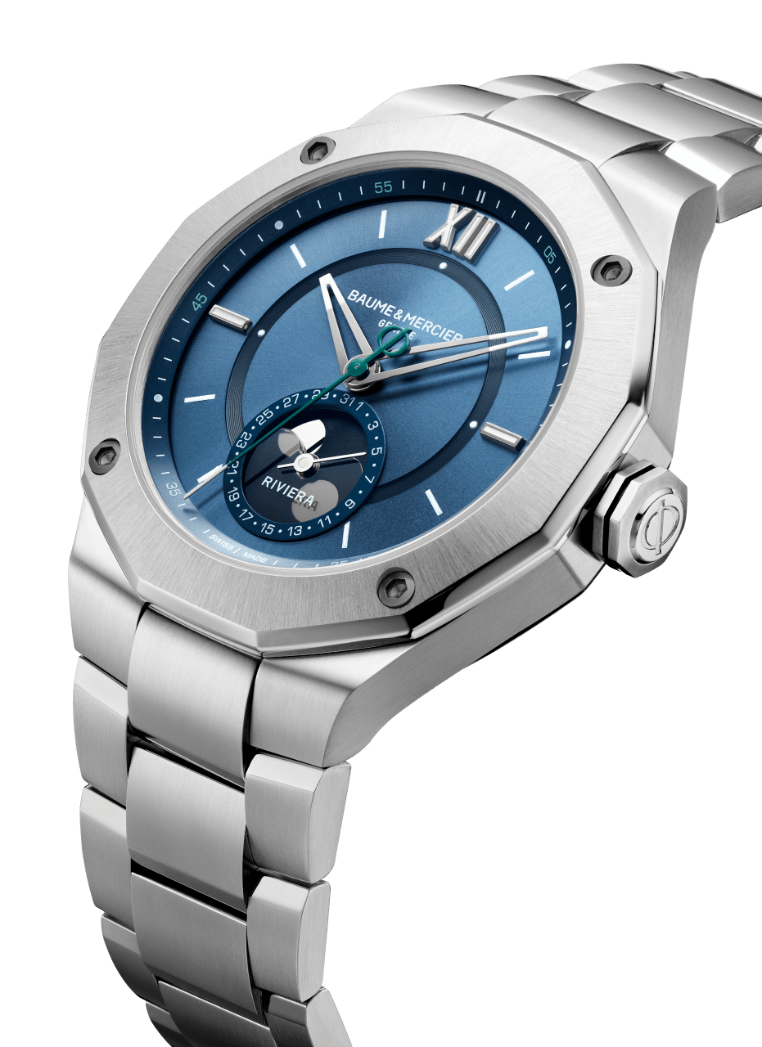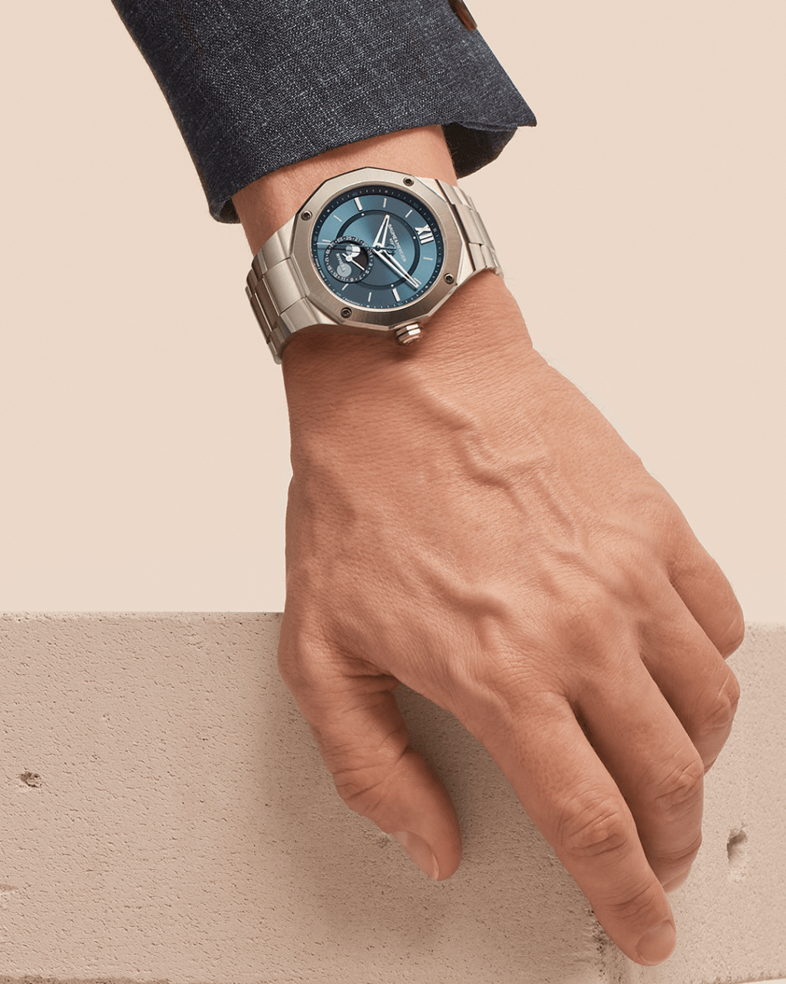

Riviera 10682

리비에라 보매틱(Riviera Baumatic) 문페이즈(M0A10681):

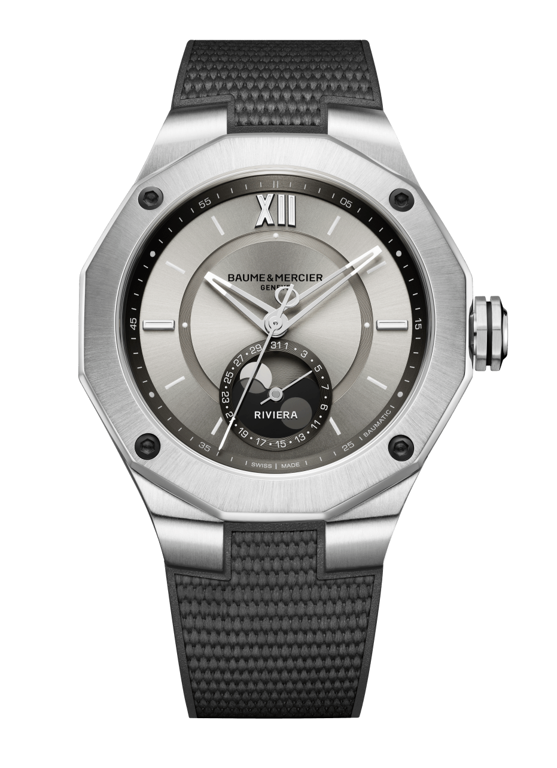
첫눈에 보는 순간, 달의 색감과 신비로움이 느껴집니다. 리비에라 보매틱(Riviera Baumatic) 문페이즈는 고무 소재의 그레이 컬러 브레이슬릿에 캔버스 장식으로 소박한 멋을 자아냅니다. 밝은 샌드 컬러의 다이얼은 달의 표면에서 볼 법한 광대한 은빛 사막과 한 편의 시 같은 풍경을 펼쳐 보입니다. 아름답고 정교한 다이얼은 자외선 차단 처리가 되어 있으며, 다크 그레이 컬러의 플랜지는 6시 방향에서 날짜와 달의 움직임을 표시하는 보조 다이얼과 미묘하게 색상이 어우러져 격을 높입니다. 효율적이면서 우아한 디자인의 새로운 리비에라 보매틱(Riviera Baumatic) 문페이즈는 직경 43mm 스틸 케이스에서 리비에라(Riviera)의 진가를 드러냅니다. 블랙 마이크로 비드 블라스트 ADLC 처리된 4개의 스틸 나사가 12각형 베젤을 고정합니다. 12개의 로마 숫자 인덱스와, 3시, 9시 방향에는 리벳 인덱스로 장식하였습니다. 12각형 백 케이스는 사파이어 크리스탈로 장식되어 오토매틱 와인딩 기계식 무브먼트를 감상할 수 있습니다. 보매틱(Baumatic) 칼리버는 5일 파워리저브로 일일 -4/+6초 이내의 오차, 1,500가우스의 높은 자기장 보호 성능을 갖추고 있습니다. 120시간 파워 리저브로 리비에라 보매틱(Riviera Baumatic) 문페이즈는 시계를 침대 옆 탁자 위에 착용하지 않고 두더라도 목요일 저녁에서 화요일 아침까지 작동이 지속됩니다. 고무 소재의 브레이슬릿은 안전 푸셔, 간편한 ‘패스트 스트랩’ 시스템, 3중 접이식 폴딩 버클을 갖추어 별도의 도구 없이 누구나 쉽게 교체할 수 있습니다. Baume & Mercier에게 시간은 언제나 새로움을 의미합니다. 신제품 리비에라 보매틱(Riviera Baumatic) 문페이즈는 최상의 매너를 나타냅니다.

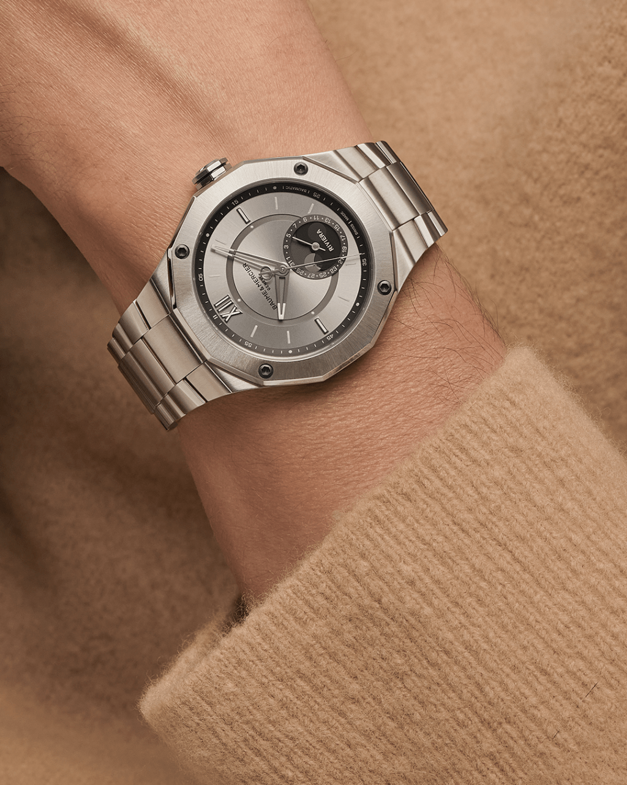

Riviera 10681

리비에라 보매틱 문페이즈(M0A10682):
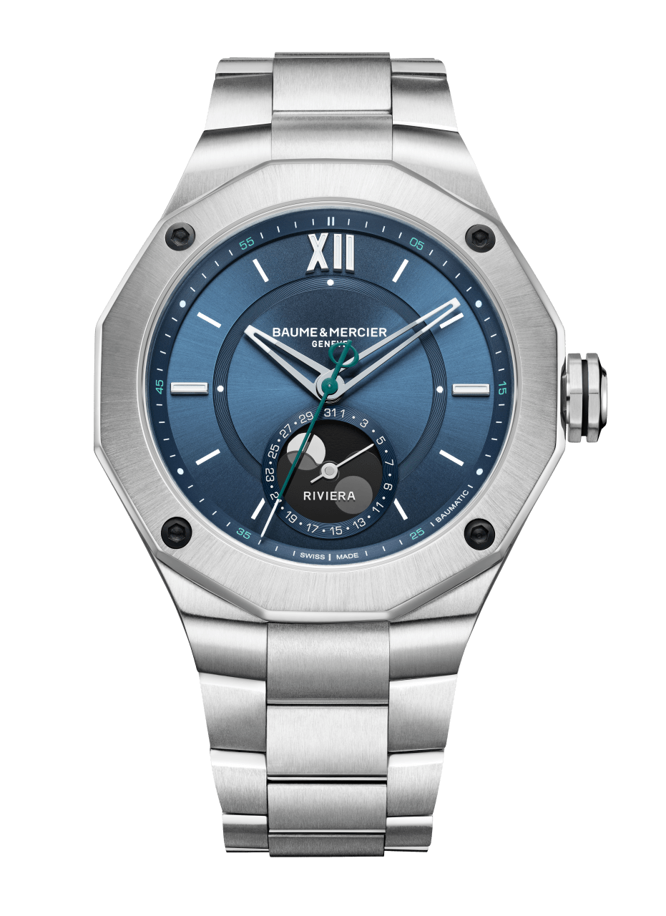
반세기에 가까운 시간 동안 리비에라(Riviera)는 분명 많은 일들을 겪었습니다. 프렌치 리비에라(French Riviera)의 삶과 예술에서 비롯된 리비에라(Riviera)는 캐주얼한 우아함과 세련되면서도 자유로운 워치메이킹을 상징하는 시계입니다. 스틸 브레이슬릿과 블루 다이얼이 어우러진 신종 리비에라 보매틱(Riviera Baumatic) 문페이즈는 이러한 정신을 잘 보여줍니다. 편안한 착용감의 43mm 스틸 케이스는 리비에라(Riviera) 컬렉션의 성공으로 이끈 기술적, 예술적 특징을 담고 있습니다. 4개의 나사로 고정된 12각형 베젤 위에 3시, 9시 방향에는 리벳 인덱스, 12개의 로마 숫자 인덱스로 장식하였습니다. 다이얼과 플랜지는 태양으로 빛나는 바다를 연상시키는 블루 컬러로 래커 코팅되었습니다. 푸른빛은 달에서 본 지구를 연상시킵니다. 달의 움직임을 나타내는 6시 방향의 보조 다이얼 날짜창 역시 같은 컬러로 빛납니다. 세컨드 핸즈는 고급스러운 그린 컬러로, 메종의 로고 파이(Phi) 형태를 반영한 균형추 장식이 돋보입니다. 브레이슬릿 교체는 3중 접이식 폴딩 버클과 3열 스틸 브레이슬릿으로 매우 쉽고 견고합니다. 새로운 리비에라 보매틱(Riviera Baumatic) 문페이즈는 어떤 상황에도 쉽게 매치가 가능하며, 스포티하면서도 고급스러운 룩을 선사합니다. 매뉴팩처 보매틱(Baumatic)의 자동 와인딩 기계식 무브먼트의 리듬에 맞춰 움직이며, 일일 -4초/+6초의 정밀도, 5일의 파워 리저브, 1,500가우스의 자기장 보호와 같은 탁월한 성능과 5년간의 제품 보증을 제공합니다. 사파이어 글라스와 12각형 스틸 백 케이스를 통해 뛰어난 성능의 매뉴팩처 칼리버를 감상할 수 있습니다. 100m 방수 기능을 가진 리비에라 보매틱(Riviera Baumatic) 문페이즈는 Baume & Mercier가 추구하는 스포츠 시크의 정수를 보여줍니다.

Riviera 10682

Baume & Mercier에 대해:

시계 Baume & Mercier 메종은 1830년 스위스 쥐라의 중심부에서 태어나 세계적인 명성을 누리고 있습니다. 스위스 쥐라 중심에 있는 공방부터 제네바 본사까지 메종은 고객에게 최고 품질의 시계를 제공합니다. 형태에 초점을 맞춘 디자인과 고객을 위한 워치메이킹 기술 혁신 사이에서 균형을 추구하는 Baume & Mercier 는 디자인 노하우와 메종의 시계 기술을 이어가며 워치메이킹의 역사를 계속해서 써내려갑니다. 설립자인 윌리엄 봄(William Baume)과 폴 메르시에(Paul Mercier)의 만남과 이어지는 노하우가 고전주의와 창의성, 전통과 현대성, 우아함과 개성, 그리고 그 어느 때보다 현대적인 요소를 결합합니다.

